附件3：
路线图、乘车路线、年会二维码图案
1.路线图：
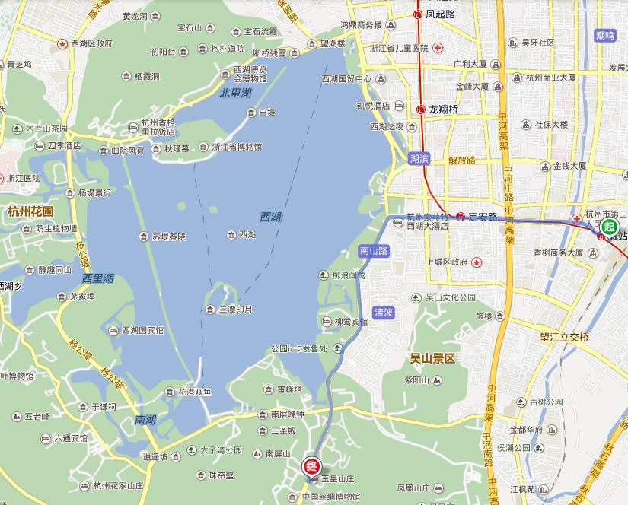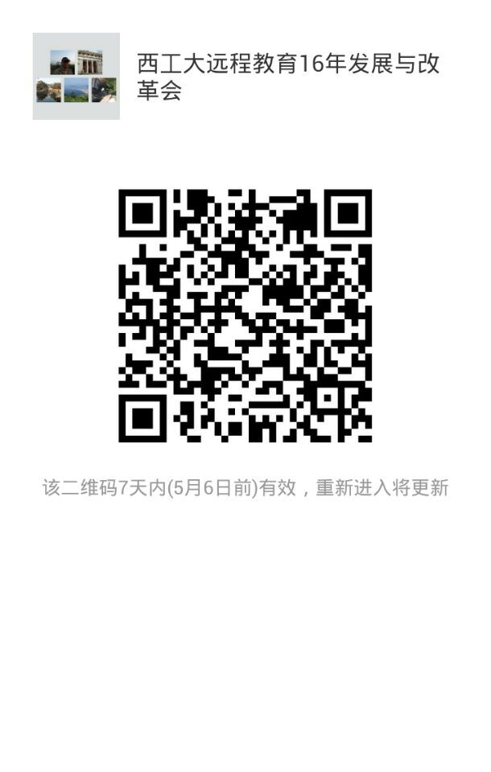
2.年会二维码图案：
3.乘车路线：
A:杭州萧山国际机场至酒店约38公里，乘坐出租车大约需要150元左右，也可以坐机场大巴车到武林广场下车乘坐出租车到酒店大约需要20元左右；
B: 杭州火车站（城站）至酒店约4.9公里, 乘坐出租车大约需要20元左右；也可以乘坐 游2/y2路公交车在 长桥站下车，步行900米到酒店或者坐地铁1号线(下沙江滨方向)在龙翔桥站下车(C4口出) 步行至 东坡路平海路口坐12路、133路到丝绸博物馆站下车，步行900米到酒店；
C: 杭州火车东站至酒店约15公里, 乘坐出租车大约需要50元左右；
4.温馨提示:
A:会议结束后，请各位与会代表注意预订返程票时间；
B:杭州5月下旬天气开始炎热，温度较高，且时有阵雨，请与会代表作好相应准备。

